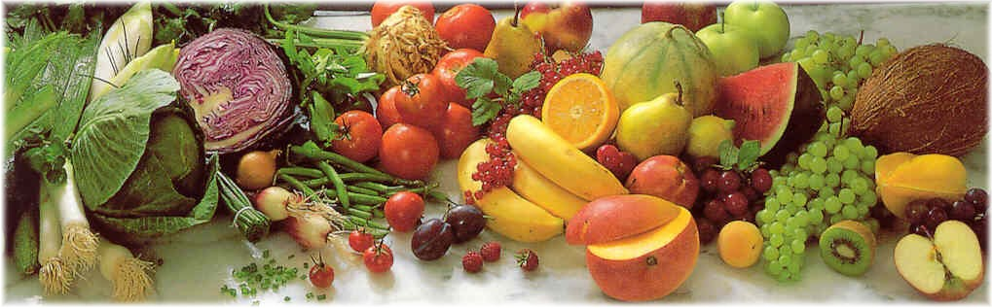

Jídelní lístek 28.10.2024 – 3.11.2024

Pondělí 28.10.2024 – Státní svátek

Polévka: Pórkový krém

1. Staročeská sekanina, brambory, okurka

Úterý 29.10.2024

Polévka: Slepičí s perličkami

1. Slepice na paprice, jemný knedlík

Středa 30.10.2024

Polévka: Krkonošské kyselo

1. Kuřecí po Indicku, těstoviny

Čtvrtek 31.10.2024

Polévka: Kmínová

1. Treska na bylinkách, bramborová kaše

Pátek 1.11.2024

Polévka: Zeleninová s masovou rýží

1. Žemlovka s jablky
2. Plněné bramborové knedlíky, dušené zelí

Sobota 2.11.2024

Polévka: Květáková

1. Masová směs s houbami, rýže

Neděle 3.11.2024

Polévka: Uzená s pohankou

1) Pečené uzené na medu, bramborová kaše